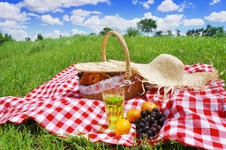

**KTE megyei családi nap - *piknikezzünk együtt!!!***

**2016. szeptember 10-én. (szombat) 1000 – 1600 között**

Miskolc Csanyikban a ÉSZAKERDŐ Zrt. Erdei Iskolájának területén (Chinoin után, balra)

a KTE BAZ Megyei Szervezete **CSALÁDI NAP** rendezvényt tart, melyre

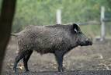

tisztelettel várja minden kedves tagtársát, családjaikkal együtt!

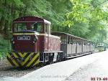

**PROGRAM**

A rendezvényre külön **KISVONAT** ingyenesen igénybe vehető:

***Indulás:*** 2016.09.10-én 2 kocsival a Dorottya úti végállomásról 930 órakor (menetidő 20 perc)

***Indulás vissza:*** ÉSZAKERDŐ Zrt. Erdei Iskola megállóhelyről 1600 órakor (időpont csúszás lehetséges)

**Jármű kiállítás és jármű szimulátorok**

keskeny nyomközű vasúti kocsik és hibrid mozdony, MVK nosztalgia és CNG busz, UNIMOG,

rendőr motorkerékpár és járőr autó,teherautó és motorkerékpár szimulátor

Meglepetés program a járműveken és járművekkel

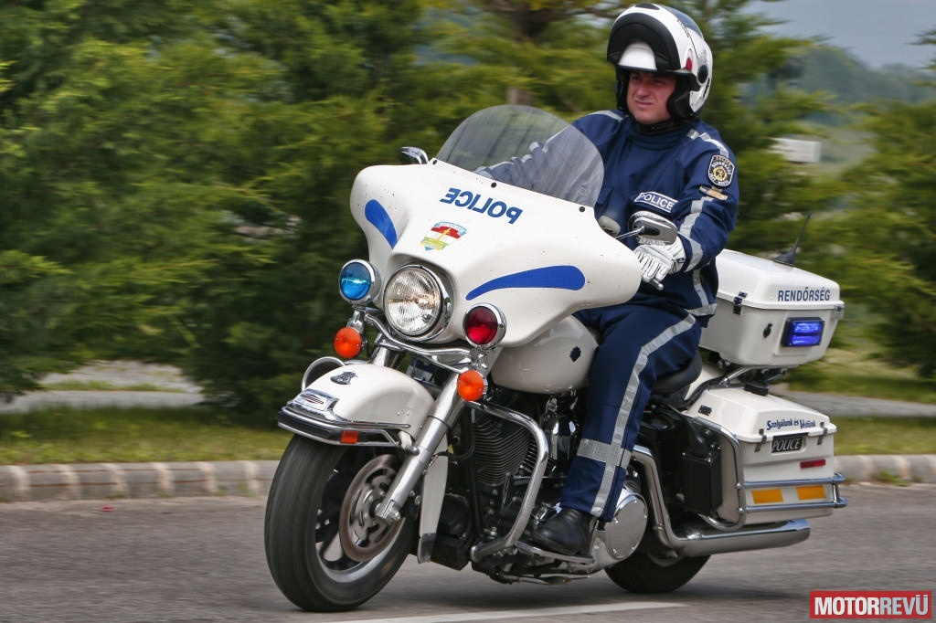



**Gyermek és családi programok:**

Rajzverseny, puzzle kirakó,

családi KRESZ teszt személygépkocsira és kerékpáros, tömegközlekedési teszt

***Díjazás kisebb szóró ajándékokkal!***

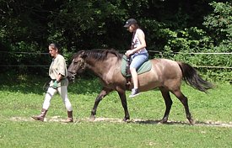

**Egyéb szórakozási lehetőségek:**

***Madár kiállítás*** az iskola épületében, ***Forrásvölgyi Tanösvény*** túravezetéssel

***játszótér*** hintákkal mászókával helyben, ***Szabadtéri játékok***  a hozott játékokkal

mini ***„Állatkert”*** helyben ***,*** Látogatás a közeli **Miskolci ZOO**-ba vagy séta ***lovaglás*** (önköltségesen)

**Főzőverseny 9.00 -13.00**

Eredmény hirdetés 1300 órakor, díjazás az első 3 csapat 1-1 üveg itallal

A megfőzött ételt közösen fogyasztják el a családi nap résztvevői, a megvendégelés „kötelező”!

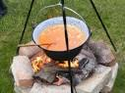



**Ellátás, melyet díjmentesen biztosít a KTE szervezete**:

Csapolt sör, szóda víz, szörpök, lila hagymás zsíros kenyér

(műanyag tányér, -kanál, -villa, -pohár, szalvéta, papír tálca)

***A területen rendelkezésre áll:*** fedett épület és teraszok, WC, ivóvíz, padok, asztalok. Dohányozni csak a területen kívül a kapunál kijelölt helyen lehet! Mobil telefonhoz térerő korlátozott!

**EGYÉNILEG SZÜKSÉGES HOZNI:** plédek, egyéb ülő/fekvő alkalmatosságok, napernyő, szabadtéri játékok (tollas, ugráló kötél, labda, stb), enni és inni valók (gyümölcs párlatok, levek) igény szerint!!!

**KTE megyei családi nap**

***piknikezzünk együtt!!!***

***JELENTKEZÉS A PROGRAMRA!!!!!:***

Szakcsoportonként a Titkároknál, esetleg egyénileg a gyermekek életkorát feltüntetve **2016.08.31-ig** a

[vasvari.peter@emkk.hu](mailto:vasvari.peter@emkk.hu)

e-mail címre

**Főző Csapatok jelentkezését várjuk!**

Szakcsoportonként 1-1 csapat, ill. jelentkezési sorrendben (létszám korlát a csapatokon belül nincs!)

**C:\Program Files\Microsoft Office\Clipart\OFFICE\CAULDRON.WMF**

**KTE induló csomagot biztosít** csapatonként melynek tartalma: 0,5 kg zsír, 5 kg burgonya, 1 kg hagyma és 1 pár füstölt kolbász, a helyszínen rendelkezésre áll ivóvíz és tüzelőnek fa rönkben.

**Csapatoknak kell saját részükre biztosítani**: balta, tűzrakó tálca, bogrács, bogrács- állvány, szemetes zsák, pucoló és mosogató edények, konyhai eszközök, fűszerek, ízesítéshez szükséges egyéb alapanyagok.